视频解析P4〜P7：https://www.bilibili.com/video/BV1QU4y1o7MS?p=4

文字解析：下方

类
在面向对象分析与设计中， （38） 是应用领域中的核心类，一般用于保存系统中的信息以及提供针对这些信息的相关处理行为； （39） 是系统内对象和系统外参与者的联系媒介； （40） 主要是协调上述两种类对象之间的交互。（2009年上半年）
（38） A. 控制类 B. 边界类 C. 实体类 D. 软件类
（39） A. 控制类 B. 边界类 C. 实体类 D. 软件类
（40） A. 控制类 B. 边界类 C. 实体类 D. 软件类
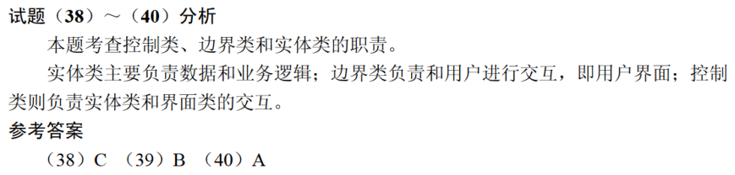

类 （37） 之间存在着一般和特殊的关系。（2014年下半年）
（37） A. 汽车与轮船 B. 交通工具与飞机
C. 轮船与飞机 D. 汽车与飞机
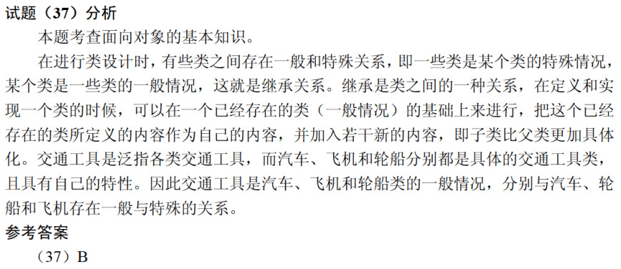

在某销售系统中，客户采用扫描二维码进行支付。若采用面向对象方法开发该销售系统，则客户类属于 （39） 类，二维码类属于 （40） 类。（2018年下半年）
（39） A. 接口 B. 实体 C. 控制 D. 状态
（40） A. 接口 B. 实体 C. 控制 D. 状态
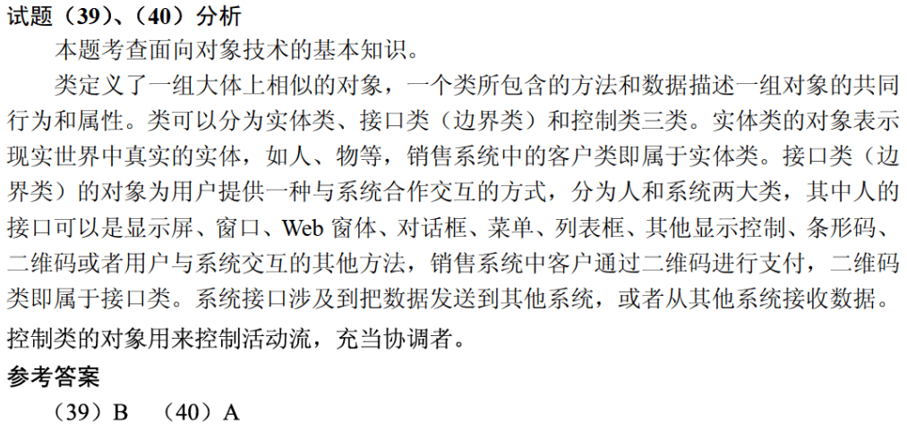

采用面向对象方法进行系统开发时，以下与新型冠状病毒有关的对象中，存在“一般—特殊”关系的是 （38） 。（2020年下半年）
（38） A. 确诊病人和治愈病人 B. 确诊病人和疑似病人
C. 医生和病人 D. 发热病人和确诊病人

